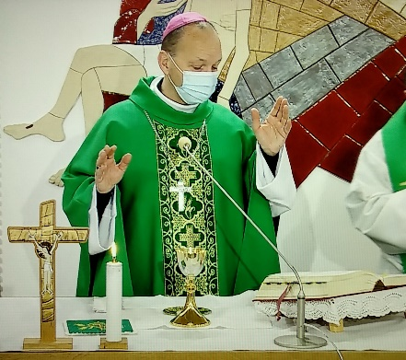
GESTURI, CUVINTE ȘI SIMBOLURI ÎN SFÂNTA LITURGHIE

ThDr. Jozef Haľko, PhD
34. Rugăciunea asupra darurilor de jertfă

Dragi frați și surori,

Întregul mesaj a lui Isus este despre apropierea venirii împărăției lui Dumnezeu și această împărăție a lui Dumnezeu care se apropie o trăim personalizat la sfânta liturghie. Căci, de nenumărate ori, în cele mai diverse moduri, îl apelăm pe Dumnezeu ca pe acela care este împăratul inimilor noastre. Ca pe acela spre care dorim să direcționăm totul. Tot ceea ce facem și tot ce efectuăm. Data trecută am vorbit despre faptul cum preotul, în timpul sfintei liturghii, îndeamnă credincioșii cu cuvintele: „Rugați-vă, frați și surori, ca jertfa mea și a voastră să-i fie plăcută lui Dumnezeu, Tatăl atotputernicul.”
Oamenii răspund: „Să primească Domnul jertfa din mâinile tale, spre slava și lauda numelui tău, spre folosul nostru și al întregii sale sfintei Biserici.”
În aceste cuvinte, credincioșii simt că se apropie împărăția lui Dumnezeu sub forma cinei euharistice, care tocmai va începe. De aceea preotul, când spune aceste cuvinte, desface mâinile în semnul identificării sale cu Isus Cristos și se roagă rugăciunea pe care o numim rugăciunea deasupra darurilor.
Continuăm acum cu explicarea sfintei liturghii despre cum sunt gesturile, cuvintele și simbolurile acesteia. Astăzi, vom vorbi despre rugăciunea deasupra darurilor de jertfă. Această rugăciune are o introducere și încheiere standard în sensul că este acolo întotdeauna.
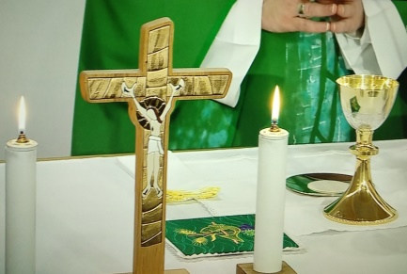
Această introducere este invocarea lui Dumnezeu. Preotul aude de la credincioși: „Să primească Domnul jertfa din mâinile tale.” Preotul apoi, cum spune credincioșilor rugați-vă, îl invocă pe Dumnezeu Tatăl. Invocarea Dumnezeule sau Tată sau ambele Dumnezeule Tată cu atribute. Dacă am răsfoi toate rugăciunile deasupra darurilor, de exemplu, în perioada de peste an, am constata că preotul cel mai des îl apelează pe Dumnezeu ca pe un Dumnezeu iubitor, un Dumnezeu milostiv, mai departe veșnic, atotputernic, binevoitor, infinit, milostiv, sublim și sfânt. Unele dintre aceste atribute privesc bunătatea lui Dumnezeu față de om: iubitor, milostiv, binevoitor, îndurător și unele privesc mărimea, sublimul, desăvârșitul: veșnic, atotputernic, infinit, sfânt, sublim, etc. Este un puternic apelativ și este, o să-i spunem așa, o mică mărturisire de credință în prezența lui Dumnezeu. Pentru că atunci când îl apelăm pe Dumnezeu, prin aceasta ne exprimăm și mărturisim că noi credem că aceste cuvinte pe care i le adresăm, el le ascultă. Deci a spune Dumnezeule Tată cu unele dintre aceste atribute vorbim despre rugăciune, despre dialogul cu Dumnezeu, deasupra darurilor de jertfă.
A doua parte a rugăciunii mereu aceeași deasupra darurilor de jertfă sunt ultimele cuvinte, despre care vom vorbi: Prin Cristos, Domnul nostru. Între acestea, la început, invocarea și cuvintele Prin Cristos, Domnul nostru, inseamnă rugămintea sau lauda sau chiar ambele. De obicei, acestea sunt exprimate cu cuvintele primește: „Să primească Domnul jertfa din mâinile tale.” Și preotul se roagă „primește Doamne darurile de jertfă…” sau este acolo cuvântul de rugăminte: dă-ne te rugăm, sau dă sau te rugăm sau este exprimată lauda. În același timp poate să cuprindă deja amintita laudă sau recunoștință pentru daruri. Este important să spunem că aceste rugăciuni deasupra darurilor de jertfă, care sunt cu zecile, nu au fost scrise la o masă de scris. Nu au fost rezultatul activității unei comisii liturgice, care să spunem așa a creat aceste texte, ci în fiecare găsim urmă sau un citat direct din sfinții Părinți ai Bisericii.
Voi prezenta ca exemplu că rugăciunea deasupra darurilor din duminica 31 de peste an cuprinde cuvintele din predica papei Leon cel Mare, care a slujit în secolul al VI-lea. Aceste cuvinte sună astfel: „Te rugăm Dumnezeule milostiv dă-ne ca aceste daruri să devină o jertfă curată și sfântă pentru Tine și pentru noi un bogat izvor al milostivirii tale, prin Cristos Domnul nostru.” În rugăciunea deasupra darurilor de jertfă este introdusă experiența spirituală din textele păstrate din cele mai vechi timpuri creștine. Acestea sunt folosite ca formularea rugăciunilor, care au fost compuse în cadrul reformei liturgice după Conciliul Vatican II.
Un alt exemplu actual, cel din prima duminică din advent. Putem ilustra ceea ce am spus acum și în rugăciunea pe care preotul o rostește: Veșnice Dumnezeule - aici este invocarea lui Dumnezeu cu atributul veșnic – „veșnice Dumnezeule, primește darurile de jertfă, care le aducem din aceea ce ne-a dat bunătatea ta.” Rugămintea pentru primirea darurilor, în același timp și lauda pentru aceste daruri, este exprimată prin bunătatea lui Dumnezeu. Și ceea ce acum jertfim cu dăruirea filială să ne aducă mântuirea veșnică. Aceasta este rugămintea pentru roadele spirituale a ceea ce va urma.
Încă un exemplu actual. Odată cu Adventul începe pregătirea pentru Crăciun și rugăciunea deasupra darurilor de jertfă la liturghia de la miezul nopții sună astfel: „Te rugăm Dumnezeule, să-ți fie plăcută jertfa noastră de Crăciun, ca prin acest schimb tainic de daruri să avem parte de viața dumnezeiască a Fiului tău, în care natura noastră umană este unită cu dumnezeirea Ta, prin Cristos, Domnul nostru„. Nu este folosit aici cuvântul primește, ci să-ți fie plăcută jertfa noastră de Crăciun - rugăminte și în același timp și laudă.
La final, așa cum am amintit, este încheierea cristologică. Preotul are mâinile desfăcute ca semn al identificării cu Cristos, ca intermediatorul jertfei. Prin acest gest rezonează profund tocmai aceea „prin Cristos Domnul nostru.” În prima Scrisoare către Timotei citim: „Este de fapt (doar) un singur Dumnezeu (numai) un singur intermediar între Dumnezeu și oameni: omul Cristos Isus.”
Aceste cuvinte sunt atât de importante că sunt codate, precise în fiecare rugăciune, căci la sfârșitul fiecăreia este Isus invocat ca unicul mijlocitor. Deci, orice ne rugăm, orice spunem, atunci prin această rugăciune ne rugăm și o dedicăm lui Isus ca unicului mijlocitor, prin Cristos Domnul nostru și în spiritul rugăciunii lui Isus, așa cum el ne-a învățat să ne rugăm.
Totul este interconectat, totul este interdependent și ceea ce am meditat aici și despre ce am vorbit continuă după aceea când preotul spune credincioșilor „Domnul să fie cu voi” și îndeamnă să-și ridice inimile. Necesitatea de a ridica inimile s-a simțit deja în această rugăciune. Dar despre aceasta data viitoare.
Lăudat să fie Isus Cristos!
Din sursă 27/11.2020
https://www.tvlux.sk/archiv/play/modlitba-nad-obetnymi-darmi
Cu acordul și binecuvântarea predicatorului Mons. Jozef Haľko

Tim 2,5

